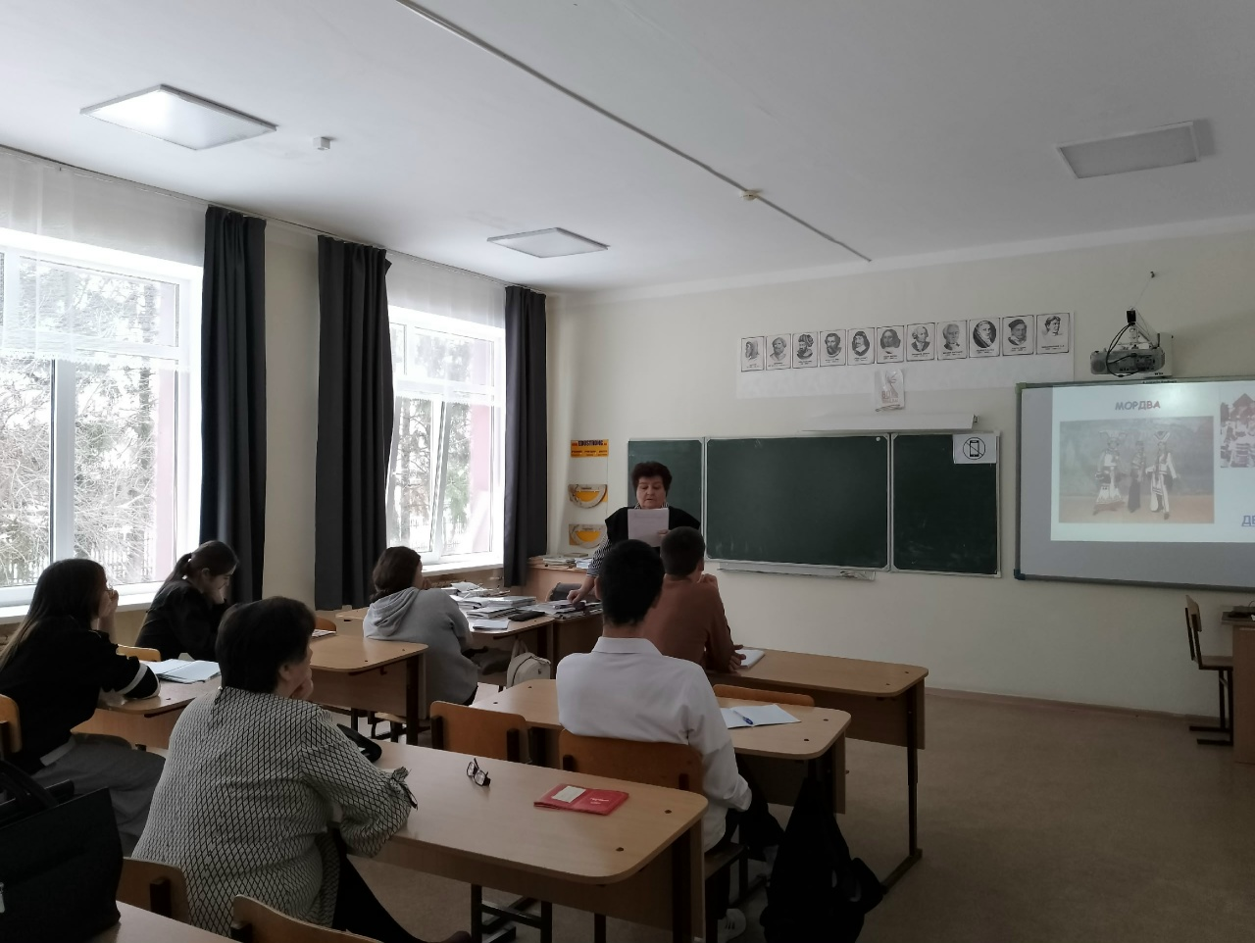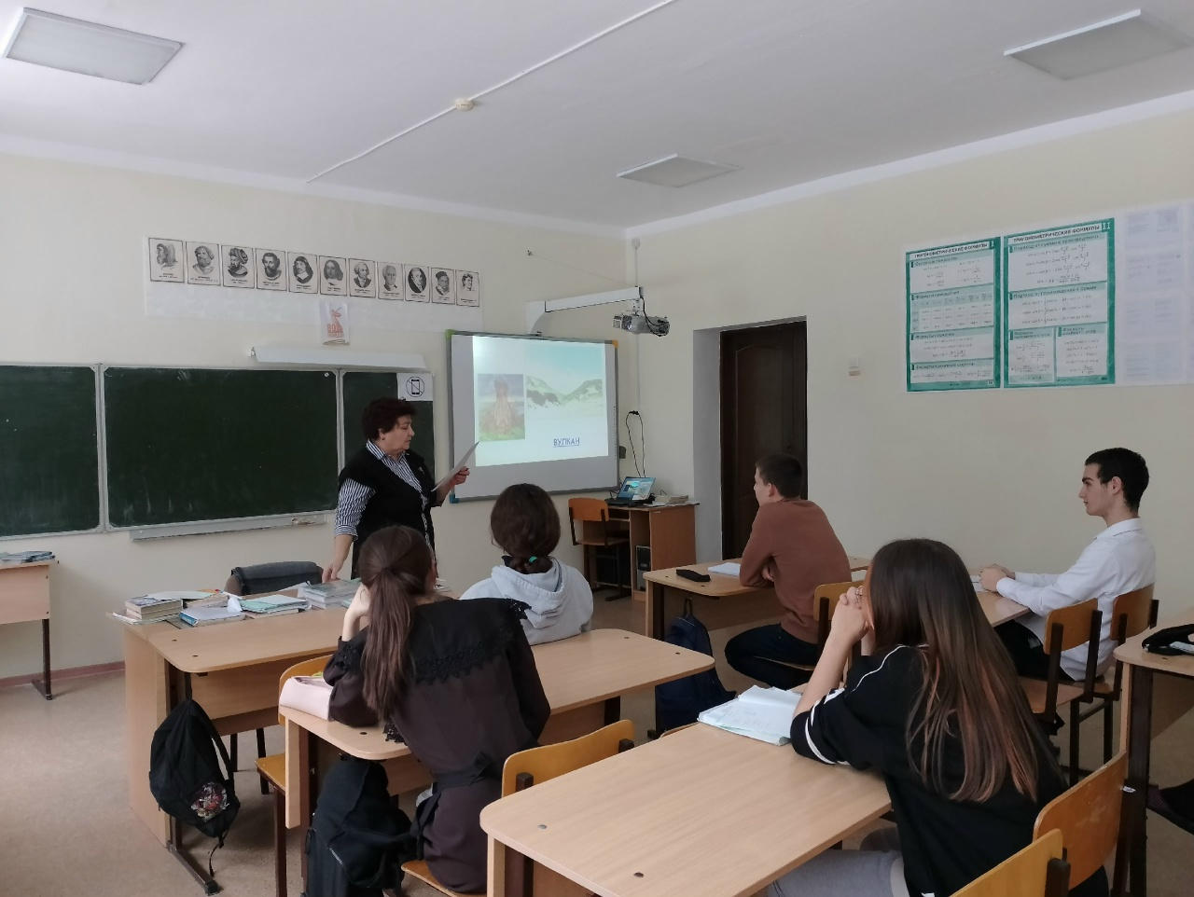
Учитель математики «Старо-Матакской СОШ» Советникова Н.В. провела интеллектуальную игру "Математическая мозайка" с учащимися 11 класса

